README.md

Projeto Integrador

**Projeto Integrador atividade 1**

1. Cada participante deve identificar dois problemas sociais que gostariam de resolver com o projeto integrador baseado no seguinte material de apoio (ODS ONU).

[Objetivos sustentáveis ONU agenda 2030.](https://nacoesunidas.org/pos2015/agenda2030/#:~:text=N%C3%B3s%20resolvemos%2C%20entre%20agora%20e,meninas%3B%20e%20assegurar%20a%20prote%C3%A7%C3%A3o)

1. Baseado no círculo de ouro respondam o porquê, como e o que o seu problema deve ser o escolhido para o projeto integrador;

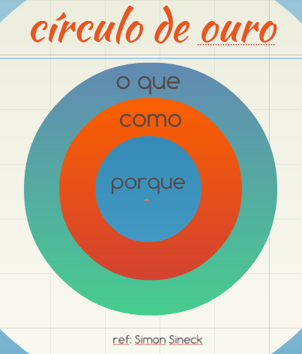

1. Apresentem as suas resolutivas em grupo;
2. Em grupo selecione uma problemática que vocês mais acreditam impactar;
3. Escolham um modelo de desenvolvimento web para desenvolver o tema escolhido, podem ser os seguintes:

* E-COMMERCE
* REDE SOCIAL

1. Cada participante deve propor uma solução que cause um impacto positivo no problema selecionado;
2. Apresente para o grupo sua solução
3. Escolham em grupo entre as soluções qual será a mais efetiva para desenvolver o projeto;
4. Ao término da escolha desse projeto, documentar no mínimo em 4 parágrafos os itens a seguir:

* O problema social a ser trabalhado.
* impacto dele na sociedade.
* motivação do grupo para resolução desse problema
* Motivo da escolha do modelo de app (E-COMMERCE/REDE SOCIAL).
* Descrever o software planejado para solucionar este problema definindo um tipo de produto no modelo E-COMMERCE ou um um tipo de tema para serem abordados nas postagens (REDE SOCIAL).

TechLead = Natália

Scrum Master = Tiago

Descrição:

Uma rede social de cunho educativo no âmbito de justiça que ajuda o público leigo e também os jovens à compreender seus direitos e deveres, fornecendo material de fácil acesso e compreensão sobre diversos temas como: direito familiar, direito trabalhista, direito da mulher, entre outros.

Essa rede também auxilia estudantes de direito que estão ingressando no mercado de trabalho. Como? Eles são responsáveis por parte da curadoria do conteúdo e também por tirar as dúvidas dos usuários, ajudando a sociedade como um todo a ter uma noção melhor de algo que parece muito distante da realidade dela, e formando uma sociedade mais justa no futuro.